ПОЛОЖЕНИЕ
о муниципальном фестивале снежных скульптур

- Общие положения

1.1. Муниципальный фестиваль снежных скульптур (далее - Фестиваль), проводится на территории города Усинска в преддверии новогодних праздников.
1.2. Организатор фестиваля Управление образования администрации муниципального округа «Усинск» Республики Коми. Фестиваль проводится в рамках проведения общегородских новогодних мероприятий.

2. Цель и задачи Фестиваля

2.1. Основной целью Фестиваля является возрождение и сохранение традиций праздничной культуры, содействие укреплению и развитию российских национальных традиций, укреплению семейных ценностей.
2.2. Задачи:
- создание праздничной новогодней атмосферы в городе;
- пропаганда среди молодёжи здорового образа жизни, развитие творческих способностей, поддержка соревновательного процесса.

3. Место проведения

Муниципальный фестиваль снежных скульптур, проводится на территории муниципального округа «Усинск» Республики Коми, фигуры располагаются на площади им. А. Босовой.

4. Организация

4.1. Для проведения фестиваля создается Отборочная комиссия и Жюри, которые осуществляют организационную деятельность по подготовке и проведению мероприятий.
4.2. Отборочная комиссия:
- организует прием и регистрацию заявок-анкет на участие в фестивале, обеспечивает их сохранность;
- информирует об окончательном решении, о допущении Претендентов к участию в фестивале по принципу творческого рейтинга. Отборочная комиссия обязана сообщить о результатах не позднее 11 декабря 2023 года;
4.3. Жюри фестиваля:
- обеспечивает объективность оценки представленных материалов в строгом соответствии с критериями;
- победители и призеры фестиваля определяются по наибольшему количеству набранных баллов.

5. Участники

5.1. К участию в фестивале допускаются все желающие, проживающие на территории муниципального округа «Усинск» Республики Коми.
5.2. При выполнении конкурсного задания каждый участник конкурса обязан соблюдать правила техники безопасности. Организаторы конкурса не осуществляют страхование участников от несчастного случая, не несут ответственности за нарушение участниками правил по технике безопасности и эксплуатации используемого инструмента, а также за полученные участниками травмы в период проведения конкурса.

6. Условия, сроки и этапы проведения

Фестиваль проводится в два тура:

I тур проводится по представленным портфолио снежной скульптуры:
Для участия в I туре в адрес организационного комитета направляются заявка (Приложение 1) и эскиз предполагаемой снежной скульптуры (на формате листа А4). Эскизный проект должен быть подписан (Название команды, название скульптуры и Ф.И.О. капитана команды Фестиваля). Отбор участников для фестиваля осуществляет организатор фестиваля. Заявку необходимо направить до 10 декабря 2023 года одним из следующих способов:
- по адресу: 169710, г. Усинск, ул. Возейская, д. 3 «а», каб. 22,
- по е-mail: mp.usinsk@mail.ru
По результатам конкурсного отбора эскизов к участию допускаются 10 команд, которым направляется официальное приглашение. Участники, прошедшие I отборочный тур (результат объявляется 11 декабря 2023 года), допускаются ко II туру фестиваля по созданию снежных скульптур и приглашаются на проведение мастер-класса и инструктажа техники безопасности проведения Фестиваля 14 декабря 2023 года в МБУ «Молодёжный центр» г. Усинск, ул. Нефтяников, д.36 с 19:00 до 20:00. На мастер-классе будет произведена жеребьевка по определению фигур каждому участнику.

II тур – место проведения:
площадь им. А.Босовой:
Расположение фигур по площадям распределяется методом жеребьевки, которую проводят организаторы Фестиваля и доводят до сведения участников, прошедших во II тур.
Начало возведения фигур из снега: 16 декабря 2023 года в 9.00 ч. Окончание: 17 декабря 2023 года в 23.00 ч. Подведение итогов: 18 декабря 2023 года в 10.00 ч. В случае недостаточного снежного покрова изготовление фигур смещается по срокам, о чем организаторы конкурса извещают участников.
Награждение победителей: 19 декабря в 12-00 на открытии городской елки на площади имени А. Босовой, при неблагоприятных погодных условиях награждение пройдет в малом зале администрации.

7. Требования к снежным скульптурам

7.1. Тема снежных скульптур – «Сказочные герои народов России».
7.2. Скульптуры должны быть цельными (максимально защищены от возможных разрушений).
7.3. Использование в конкурсной работе красителей и декоративных материалов разрешается.

8. Материально – техническое обеспечение

8.1. Участникам конкурса предоставляются:
- вертикальный куб прессованного снега размером 2х3м каждой команде;
- обогрев и чай для всех участников фестиваля в помещении МБУ «Спортивная школа №1».
8.2. В связи с погодными условиями, участникам необходимо иметь при себе теплую одежду, соответствующую погоде. Команда обеспечивает себя необходимым инструментом (деревянные и металлические лопаты, пилы, стремянки, ведра для воды и пр.) и дополнительным материалом самостоятельно. По окончании работы над снежной скульптурой, перед сдачей ее конкурсной комиссии, команды убирают свою площадку и перемещают остатки снега в отведенное для этого место.

9. Подведение итогов, награждение

9.1. В целях оценки работ создается комиссия, состав которой утверждается администрацией АМО «Усинск» РК. Комиссия состоит из председателя, секретаря и членов комиссии.
9.2. Оценка работ осуществляется комиссией по следующим критериям:
- соответствие скульптуры эскизу;
- чистота и мастерство исполнения;
- качество выполнения итоговой работы (сама скульптура).
9.3. Победителями и призерами среди учреждений и организаций признаются команды, в зависимости от количества набранных баллов.
9.4. Награждение участников проводится по призовым местам и номинациям.
9.5. Участникам и победителям Фестиваля вручаются дипломы участников и победителей.

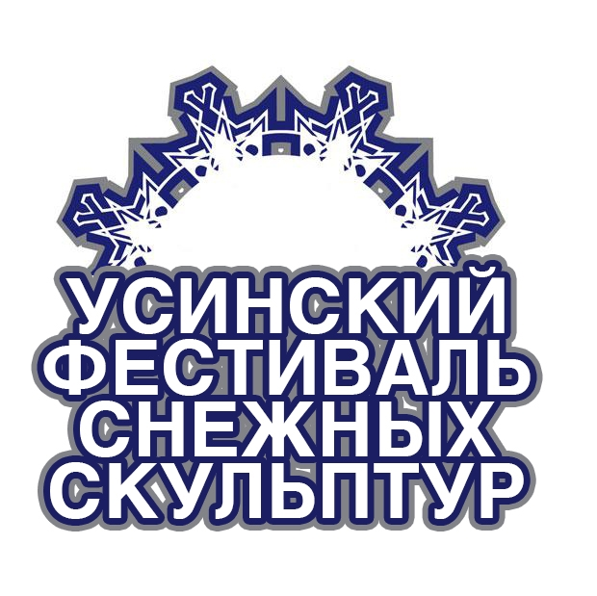

ЗАЯВКА
УЧАСТНИКОВ МУНИЦИПАЛЬНОГО ФЕСТИВАЛЯ СНЕЖНЫХ СКУЛЬПТУР

- Название команды ____________________________________________________

№ | Ф. И. О. (полностью)  участников команды | Контактный телефон | Возраст
1
2
3
4
5

- Место работы или учёбы всех участников команды
1_______________________________________________________________________
2_______________________________________________________________________
3_______________________________________________________________________
4_______________________________________________________________________
5_______________________________________________________________________

Прием заявок и эскизов до 10 декабря 2023 года. Для подачи информационных документов можно воспользоваться одним из предложенных способов:
- отправить по электронной почте mp.usinsk@mail.ru
- отправить по факсу 8(82144) 49120
- принести по адресу г. Усинск, ул. Возейская, д. 3 «а», каб. 22, отдел молодёжной политики
Подробная информация по телефону 29-3-10.

Согласие на обработку персональных данных, согласно Федеральному закону от 27 июля 2006 г. № 152-ФЗ

«____»_______________2023 год Подпись______________________

Команда

Критерии оценивания творческих проектов
представляемых на фестиваль снежных скульптур

№ п/п | Критерии
 | Соответствие скульптуры эскизу
 | Сложность выполнения
 | Качество выполнения
ИТОГО:

Количество баллов:
0 - отсутствует,
1 - низкий уровень,
2 - средний уровень,
3 - высокий уровень.

Приложение 2

Состав организационного комитета
муниципального фестиваля снежных скульптур

Председатель:
Шулепов Никита Петрович – начальник отдела молодежной политики Управления образования администрации муниципального округа «Усинск» Республики Коми;

Секретарь:
Кирьянова Оксана Павловна – методист отдела молодежной политики Управления образования администрации муниципального округа «Усинск» Республики Коми;

Члены:
Федорова Анастасия Алексеевна – методист отдела молодежной политики Управления образования администрации муниципального округа «Усинск» Республики Коми;

Шестакова Лариса Геннадьевна – директор муниципального бюджетного учреждения «Молодежный центр».

Приложение 3

Состав отборочной комиссии конкурса эскизов

Председатель:
Анисимова Татьяна Александровна – первый заместитель руководителя администрации муниципального округа «Усинск»;

Секретарь:
Шулепов Никита Петрович – начальник отдела молодежной политики Управления образования администрации муниципального округа «Усинск» Республики Коми;

Члены:
Орлов Юрий Алексеевич – руководитель Управления образования администрации муниципального округа «Усинск» Республики Коми;

Шестакова Лариса Геннадьевна – директор муниципального бюджетного учреждения «Молодежный центр»;

Федорова Анастасия Алексеевна – методист отдела молодежной политики Управления образования администрации муниципального округа «Усинск» Республики Коми.

Приложение 4

Состав жюри
муниципального фестиваля снежных скульптур

Председатель:
Такаев Николай Зималетович – глава муниципального округа «Усинск» Республики Коми – глава администрации;

Секретарь:
Шулепов Никита Петрович – начальник отдела молодежной политики Управления образования администрации муниципального округа «Усинск» Республики Коми;

Члены:
Серов Михаил Альбертович – председатель совета муниципального образования городского округа «Усинск»;

Анисимова Татьяна Александровна – первый заместитель главы администрации муниципального округа «Усинск» Республики Коми;

Орлов Юрий Алексеевич – руководитель Управления образования администрации муниципального округа «Усинск» Республики Коми;

Иванова Ольга Владимировна – руководитель Управления культуры и национальной политики;

Голенастов Вячеслав Александрович – руководитель муниципального «Управления ЖКХ».

